Лабораторная работа №6

Работа с типом данных структура

Цель работы: Научиться работать с типом данных структуры.

Задание:Выполнить задание из приложенного файла «Структуры в Python».

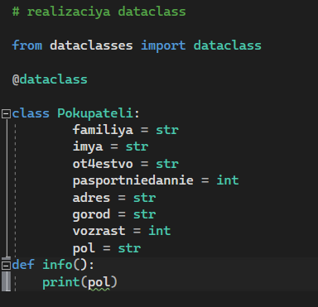

Рис 1 – реализация dataclass.

Контрольные вопросы:

1. Что такое структура?

Это совокупность переменных, объединенных одним именем, предоставляющая общепринятый способ совместного хранения информации.

2. Методы задания структур.

* графический
* матричный
* аналитический
* множественный

Вывод: В ходе лабораторной работы я научилась работать с типом данных структуры.